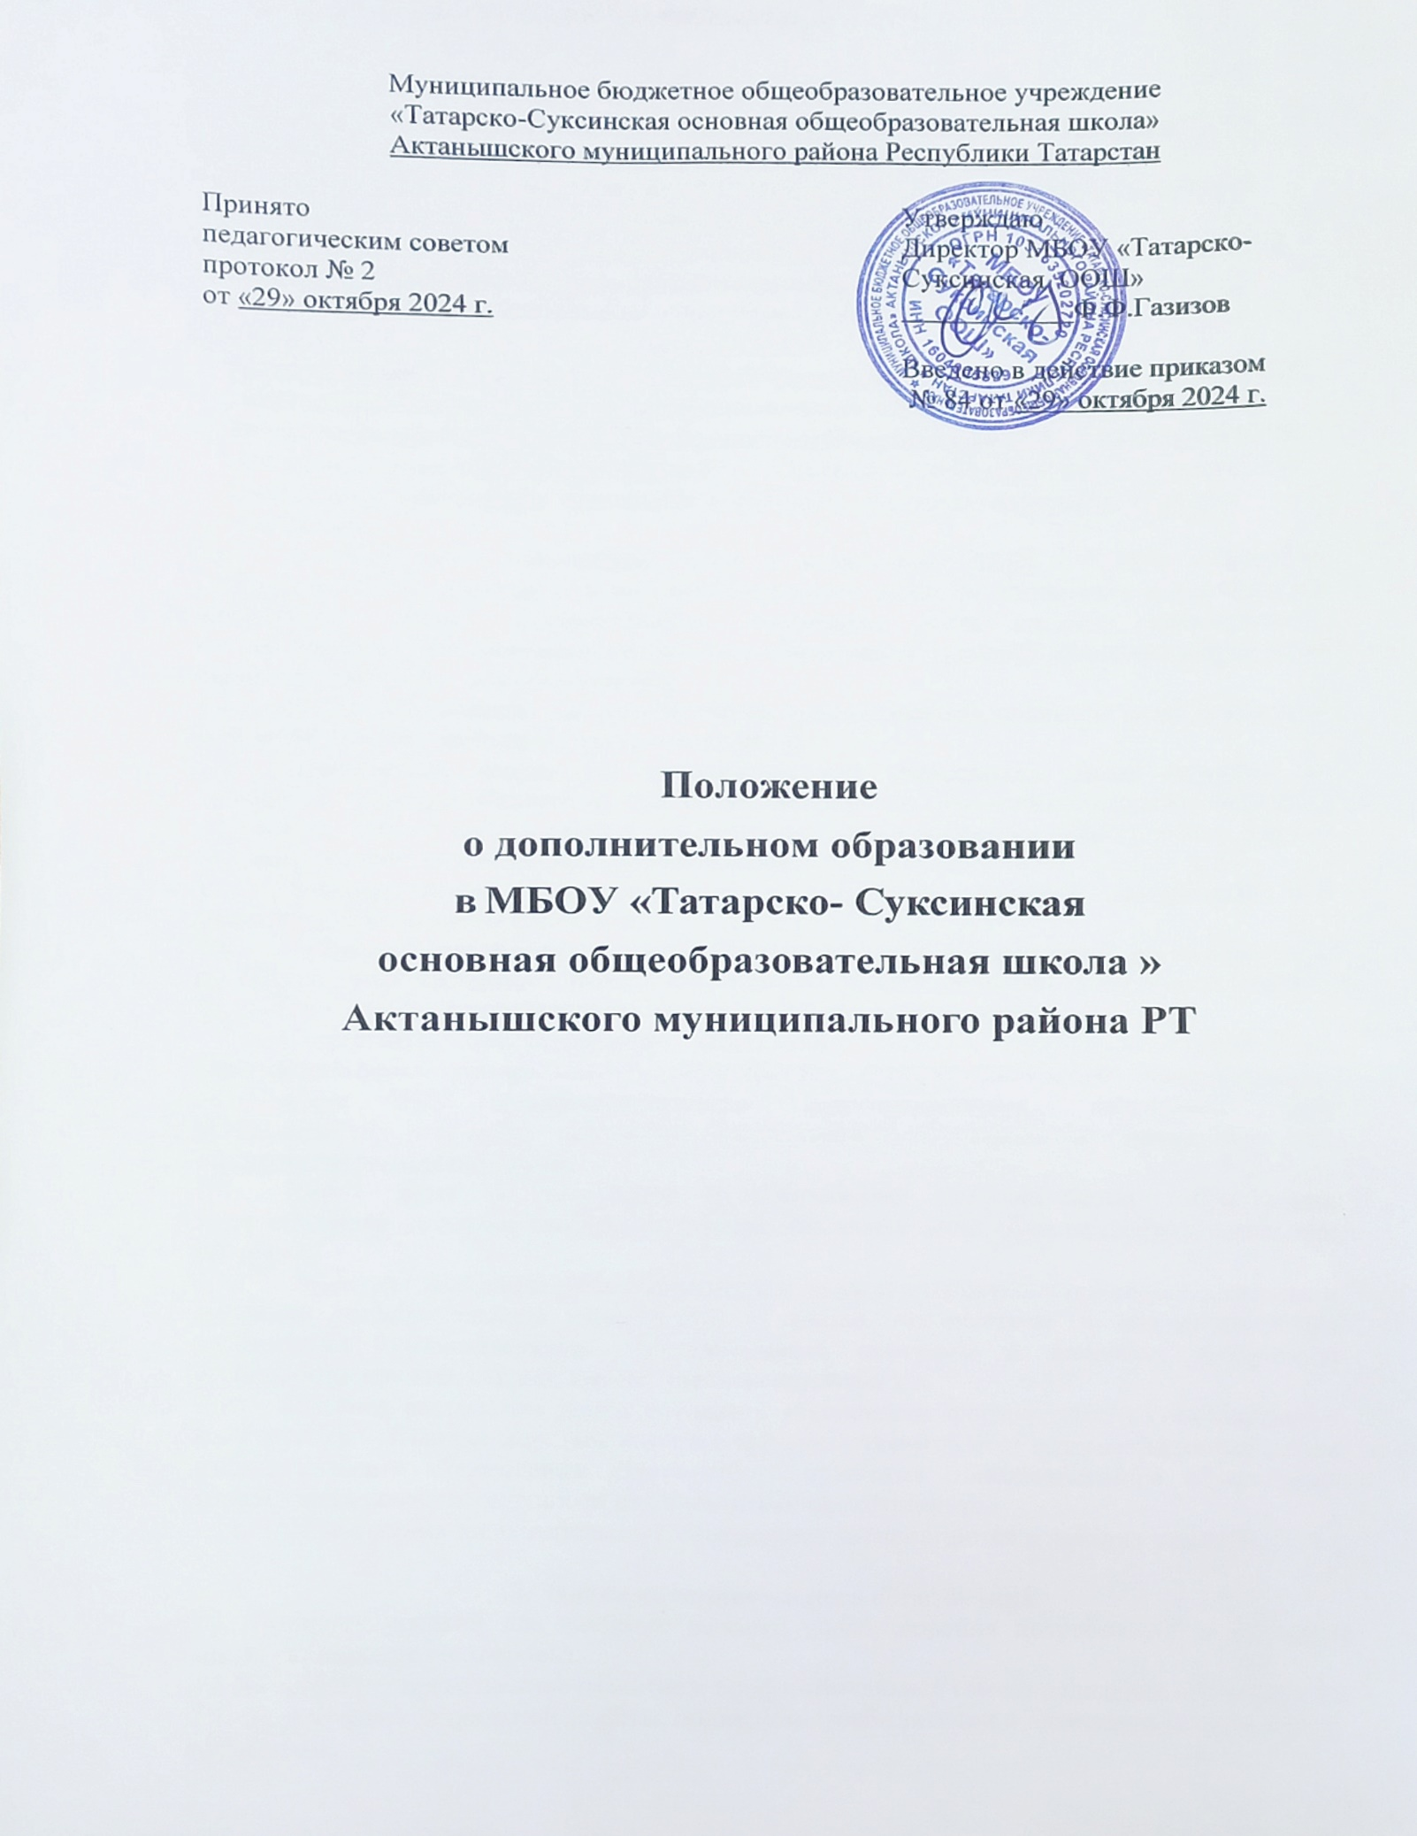

1. Общие положения
1.1.Настоящее Положение о дополнительном образовании в МБОУ «Татарско-
Суксинская ООШ» (далее Положение) разработано в соответствии с:
- Федеральным законом № 273-ФЗ от 29.12.2012 года «Об образовании в Российской Федерации» (с дополнениями и изменениями от 4 августа 2023 года)
- Приказом Министерства просвещения Российской Федерации № 629 от 27 июля 2022 года «Об утверждении Порядка организации и осуществления образовательной деятельности по дополнительным общеобразовательным программам»
- Уставом МБОУ «Татарско- Суксинская ООШ»
- Распоряжением Правительства Российской Федерации от 31 марта 2022 г. № 678-р «Об утверждении Концепции развития дополнительного образования детей до 2030 года»
- Постановлением Главного государственного санитарного врача РФ от 28.09.2020 № 28 «Об утверждении санитарных правил СП 2.4.3648-20 «Санитарно-эпидемиологические требования к организации воспитания и обучения, отдыха и оздоровления детей и молодежи».
  - Дополнительное образование детей и подростков (ДОД) в МБОУ «Татарско- Суксинская ООШ» создано в целях разностороннего развития личности в разнообразных развивающих средах. Дополнительное образование детей является равноправным, взаимодополняющим компонентом базового образования, удовлетворяющим потребности детей и подростков в самообразовании.
  - ДОД предназначено для педагогически целесообразной занятости детей в возрасте от 6 до 18 лет в их свободное (внеурочное) время.
  - Деятельность школы по дополнительному образованию детей строится на принципах природосообразности, гуманизма, демократии, творческого развития личности, свободного выбора вида и объема деятельности, дифференциации образования с учетом реальных возможностей каждого обучающегося.
  - Дополнительное образование детей и подростков создается, реорганизуется и ликвидируется приказом директора.
  - Руководителем дополнительного образования детей является заместитель директора по ВР, который организует работу объединений дополнительного образования детей и подростков и несет ответственность за результаты его деятельности.
  - Содержание дополнительного образования детей и подростков определяется образовательными программами - примерными (рекомендованными Министерством образования РФ), модифицированными (адаптированными), авторскими. При необходимости возможна постановка эксперимента и разработка соответствующих экспериментальных программ.
  - Прием детей и подростков в объединения дополнительного образования осуществляется на основе свободного выбора образовательной области и образовательных программ.
  - Структура дополнительного образования детей и подростков определяется целями и задачами дополнительного образования в школе, количеством и направленностью реализуемых дополнительных образовательных программ и включает следующие компоненты: кружки, секции, клубы, учебные группы и т.д.
  - Штатное расписание дополнительного образования формируется в соответствии с его структурой и может меняться в связи с производственной необходимостью и развитием дополнительного образования. Деятельность педагогов дополнительного образования определяется соответствующими должностными инструкциями.
  - Объединения дополнительного образования располагаются в зданиях школы.

2. Задачи дополнительного образования
2.1. Создание условий для наиболее полного удовлетворения потребностей и интересов детей, укрепление их здоровья;
2.2.Личностно – нравственное развитие и профессиональное самоопределение обучающихся; 2.3. Обеспечение социальной защиты, поддержки, реабилитации и адаптации детей к жизни в обществе;
2.4.Формирование общей культуры школьников;
2.5. Воспитание у детей гражданственности, уважения к правам и свободам человека, любви к Родине, природе, семье и т.д.

3.Содержание образовательного процесса в дополнительном образовании
3.1.Деятельность дополнительного образования детей осуществляется на основе годовых и других видов планов, образовательных программ и учебно- тематических планов, утвержденных директором школы и заместителем директора по ВР.
3.2.В дополнительном образовании детей и подростков в школе реализуются программы дополнительного образования различного уровня (начального общего, основного общего, среднего общего), естественнонаучной, художественной, спортивной, естественно- научной, туристско - краеведческой, технической, социально-педагогической.
3.3.Занятия в объединениях могут проводиться по программам одной тематической направленности или комплексным (интегрированным) программам.
3.4.Содержание образовательной программы, формы и методы ее реализации, численный и возрастной состав объединения определяются педагогом самостоятельно, исходя из образовательных и воспитательных задач, материально-технических условий, санитарно- гигиенических норм, психолого-педагогической целесообразности, что отражается в пояснительной записке к программе.
3.5.Педагоги дополнительного образования могут пользоваться примерными
(рекомендованными Министерством образования РФ) программами, самостоятельно разрабатывать программы и соответствующие приложения к ним либо использовать программы других учреждений дополнительного образования детей.

4.Организация образовательного процесса

4.1.Наполняемость детских объединений дополнительного образования составляет:
- естественнонаучная направленность - до 15 человек;
- техническая направленность – до 15 человек;
4.2.В соответствии со спецификой образовательной программы занятия могут проводиться как со всем составом объединения, так и по подгруппам или индивидуально.
4.3.Продолжительность занятий и их количество определяются в соответствии с направленностью образовательной программой педагога дополнительного образования и педагогической нагрузкой, а так же требованиями, предъявляемыми к режиму деятельности детей в образователь ном учреждении дополнительного образования детей.
4.4.Программы дополнительного образования ориентированы на 1-6 астрономических часов в неделю. На продолжительность и частоту занятий оказывают влияние возрастной состав детского объединения, год обучения по программе.
4.5.В соответствии с программой педагог может использовать разные формы образовательно-воспитательной деятельности: аудиторные занятия, лекции, семинары, практикумы, экскурсии, концерты, выставки, экспедиции и другие.
4.6.Педагог самостоятелен в выборе системы оценок. Могут быть использованы следующие формы контроля: тесты, опросы, зачеты, собеседования, доклады, рефераты, выступления на олимпиадах, смотрах, конкурсах, выставках, конференциях, концертах, публикации и другие.
4.7.Для реализации комплексных программ могут быть привлечены два и более педагогов, распределение учебной нагрузки между ними фиксируется в образовательной программе.
4.8 Зачисление обучающихся в объединения дополнительного образования детей осуществляется на срок, предусмотренный для освоения программы на основании заявления родителей (законных представителей) или личного заявления. Отчисление и зачисление детей и подростков производится по заявлению родителей и регистрации на ПГУ. За обучающимися сохраняется место в детском объединении в случае болезни или прохождения санаторно-курортного лечения.
4.9Деятельность детей и подростков осуществляется как в одновозрастных, так и в разновозрастных объединениях по интересам (учебная группа, клуб, студия, ансамбль, театр и др.). В работе объединения по согласованию с педагогом могут принимать участие родители (законные представители) обучающихся без включения их в списочный состав.
  - Каждый обучающийся имеет право заниматься в объединениях разной направленности, а также изменять направление обучения.
  - В случае снижения фактической посещаемости в течение года группы должны быть объединены или расформированы. В объединения второго и последующего годов обучения могут быть зачислены дети, успешно прошедшие собеседование.
  - Учебный год в объединениях дополнительного образования детей начинается 1 сентября и заканчивается 26 мая текущего года. Во время летних каникул учебный процесс может продолжаться (если это предусмотрено программой) в форме походов, сборов, экспедиций, лагерей разной направленности и т.п. Состав обучающихся в этот период может быть переменным.
  - Занятия в объединениях дополнительного образования проводятся согласно расписанию, которое составляется в начале учебного года администрацией школы по представлению педагогов дополнительного образования с учетом определения наиболее благоприятного режима труда и отдыха обучающихся.
  - Расписание утверждается директором школы. Перенос занятий или изменение расписания проводится только с разрешения администрации школы и оформляется документально. В период школьных каникул занятия могут проводиться по специальному расписанию.

5. Документация и отчетность

5.1 Основными документами, регламентирующими работу дополнительного образования, являются:
- Положение о дополнительном образовании МБОУ «Татарско- Суксинская ООШ»;
- Приказ об организации дополнительного образования;
- Должностная инструкции педагога дополнительного образования;
- Инструкция по охране труда для педагога дополнительного образования;
- План учебно-воспитательной работы дополнительного образования МБОУ «Татарско- Суксинская ООШ»

5. 2 Педагог дополнительного образования должен иметь :
- Рабочие программы педагогов дополнительного образования;
- Календарно – тематическое планирование на текущий год;
- Списки обучающихся;
- Журнал учета работы;
- Заявление о приеме ;
- Отчет о проделанной работе по дополнительному образованию зам. директора по ВР не реже 1 раза в год.

6. Заключение

6.1 Положение об организации ДО в образовательном учреждении рассматривается на педагогическом совете
6.2 Изменения и дополнения в настоящее положение могут вноситься в соответствии с принятыми изменениями и дополнениями в законодательных документах федерального, регионального и муниципального уровней, регулирующих данное направление образовательной деятельности



